ZAJĘCIA OD DNIA 30.03.2020 - 31.03.2020
kl. IB
Witam wszystkich na kolejnych zajęciach zdalnego nauczania. Mam nadzieję, że czujecie się dobrze. Dbajcie o siebie, przestrzegajcie zaleceń kwarantanny oraz rodziców. Życzę wam powodzenia.
Odpowiedzi proszę kierować na moją pocztę
marencjo123@interia.pl
Poniżej macie do dyspozycji przedmioty i tematy na tydzień.

Zajęcia w dniu 30.03.2020

Dokumentacja techniczna
TEMAT: Zasady opisywania rysunku technicznego.

ZASADY WYMIAROWANIA I OPISYWANIA RYSUNKÓW TECHNICZNYCH
2 Wymiarowanie
Aby rysunek techniczny mógł stanowić podstawę do wykonania jakiegoś przedmiotu nie wystarczy bezbłędne narysowanie go w rzutach prostokątnych. Same rzuty, bowiem informują nas o kształcie przedmiotu i szczegółach jego wyglądu, ale nie mówią nic o jego wielkości. Konieczne zatem jest uzupełnienie takiego rysunku wymiarami danego przedmiotu - czyli zwymiarowanie go.
3 Wymiarowanie - jest to podawanie wymiarów przedmiotów na rysunkach technicznych za pomocą linii, liczb i znaków wymiarowych. Wymiarowanie jest jedną z najważniejszych czynności związanych ze sporządzeniem rysunku technicznego. Umożliwia ono odczytanie rysunku i wykonanie przedmiotu zgodnie z wymaganiami konstruktora. Rysunek techniczny będący podstawą wykonania przedmiotu, narysowany bez wymiarów albo z błędami i brakami w zakresie wymiarowania nie ma żadnej wartości.
4 Wymiarując element, należy dbać o jednokrotne podawanie niezbędnych danych w sposób jednoznaczny i optymalny. Poziom szczegółowości (liczba wymiarów i opis) rysunku dostosowuje się do etapu opracowania dokumentacji technicznej i do rysunku. Tak więc na schematach rozmieszczania elementów i rysunkach zestawieniowych należy podawać wymiary podstawowe.
5 Wymiarowanie i opisywanie elementów wykonuje się za pomocą linii wymiarowych, pomocniczych linii wymiarowych, znaków ograniczenia, liczb i symboli.
6 Linie wymiarowe
Linie wymiarowe rysuje się linią ciągłą cienką, równolegle do wymiarowanego odcinka w odległości co najmniej 10mm, linie wymiarowe oddalone muszą być od siebie nie mniej niż 7mm, zakończone są grotami dotykającymi ostrzem krawędzi przedmiotu, pomocniczych linii wymiarowych lub osi symetrii.
7 Pomocnicze linie wymiarowe
Pomocnicze linie wymiarowe są to linie ciągłe cienkie, będące przedłużeniami linii rysunku. Rysuje się je prostopadle do mierzonego odcinka.
WAŻNE!
LINIE WYMIAROWE NIE MOGĄ SIĘ PRZECINAĆ! POMOCNICZE LINIE WYMIAROWE MOGĄ SIĘ PRZECINAĆ.
10 Strzałki wymiarowe
Prawidłowy kształt grotów przedstawia rysunek (1). Długość grota powinna wynosić 6-8 grubości linii zarysu przedmiotu, lecz nie mniej niż 2,5mm. Groty powinny być zaczernione. Na szkicach odręcznych dopuszcza się stosowanie grotów niezaczernionych (rys. 2). Długość grotów powinna być jednakowa dla wszystkich wymiarów na rysunku. Zasadniczo ostrza grotów powinny dotykać od wewnątrz linii, między którymi wymiar podajemy (rys 3). Przy podawaniu małych wymiarów groty można umieszczać na zewnątrz tych linii, na przedłużeniach linii wymiarowej (rys 4). Dopuszcza się zastępowanie grotów cienkimi kreskami o długości co najmniej 3,5 mm, nachylonymi pod kątem 45o do linii wymiarowej (rys 5).
11 Liczby wymiarowe
Na rysunkach technicznych maszynowych wymiary liniowe (długościowe) podaje sie w milimetrach, przy czym oznaczenie "mm" pomija się. Liczby wymiarowe pisze się nad liniami wymiarowymi w odległości 0,5 - 1,5 mm od nich, mniej więcej na środku (rys.1) Jeżeli linia wymiarowa jest krótka, to liczbę wymiarową można napisać nad jej przedłużeniem (rys. 2) Na wszystkich rysunkach wykonanych na jednym arkuszu liczby wymiarowe powinny mieć jednakową wysokość, niezależnie od wielkości rzutów i wartości wymiarów. Należy unikać umieszczania liczb wymiarowych na liniach zarysu przedmiotu, osiach i liniach kreskowania przekrojów. Wymiary powinny być tak rozmieszczone, żeby jak najwięcej z nich można było odczytać patrząc na rysunek od dołu lub od prawej strony (rys. 3)
12 Znaki wymiarowe
Do wymiarowania wielkości średnic i promieni krzywizn stosujemy specjalne znaki wymiarowe. Średnice wymiarujemy poprzedzając liczbę wymiarową znakiem Ø (fi). Promienie łuków wymiarujemy poprzedzając liczbę wymiarową znakiem R. Linię wymiarową prowadzi się od środka łuku i zakańcza się grotem tylko od strony łuku (rys.) Grubość płaskich przedmiotów o nieskomplikowanych kształtach zaznaczamy poprzedzając liczbę wymiarową znakiem x.
13 Podstawowe zasady wymiarowania
Przystępując do wymiarowania rysunku technicznego należy wczuć się w rolę osoby, która na jego podstawie będzie wykonywać dany przedmiot. Trzeba zadbać o to, aby nie zabrakło żadnego z potrzebnych wymiarów i aby można je było jak najłatwiej odmierzyć na materiale podczas obróbki. Ułatwi to w znacznym stopniu znajomość podstawowych zasad wymiarowania.
14 Podstawowe zasady wymiarowania w rysunku technicznym dotyczą:
stawiania wszystkich wymiarów koniecznych nie powtarzania wymiarów nie zamykania łańcuchów wymiarowych pomijania wymiarów oczywistych.
15 Zasada wymiarów koniecznych
Zawsze podajemy wymiary gabarytowe (zewnętrzne). Wymiary mniejsze rysujemy bliżej rzutu przedmiotu. Zawsze podajemy tylko tyle i takich wymiarów które są niezbędne do jednoznacznego określenia wymiarowego przedmiotu. Każdy wymiar na rysunku powinien dawać się odmierzyć na przedmiocie w czasie wykonywania czynności obróbkowych.
16 Zasada niepowtarzania wymiarów
Wymiarów nie należy nigdy powtarzać ani na tym samym rzucie, ani na różnych rzutach tego samego przedmiotu. Każdy wymiar powinien być podany na rysunku tylko raz i to w miejscu, w którym jest on najbardziej zrozumiały, łatwy do odszukania i potrzebny ze względu na przebieg obróbki.
17 Zasada niezamykania łańcuchów wymiarowych
Łańcuchy wymiarowe stanowią szereg kolejnych wymiarów równoległych (tzw. łańcuchy wymiarowe proste - rys. 1) lub dowolnie skierowanych (tzw. łańcuchy wymiarowe złożone - rys. 2) W obu rodzajach łańcuchów nie należy wpisywać wszystkich wymiarów, gdyż łańcuch zamknięty zawiera wymiary zbędne wynikające z innych wymiarów. Łańcuchy wymiarowe powinny więc pozostać otwarte, przy czym pomija się wymiar najmniej ważny.
18 Zasada pomijania wymiarów oczywistych
Pomijanie wymiarów oczywistych dotyczy przede wszystkim wymiarów kątowych, wynoszących 0o lub 90o, tj. odnoszących się do linii wzajemnie równoległych lub prostopadłych.
Poniżej podany jest link do filmu. Kliknij dwa razy aby otworzyć obraz.

Zadanie do wykonania.
Pytania sprawdzające
1. Jakie rodzaje linii rozróżniamy w rysunku technicznym?
2. Jak nazywają się linie rysunkowe w zależności od ich grubości?
3. Jakie jest podstawowe zastosowanie poszczególnych linii?
4. Gdzie umieszcza się liczby wymiarowe?
5. Jakie zasady obowiązują przy wymiarowaniu elementów?

Zajęcia w dniu 30.03.2020
Bezpieczeństwo w budownictwie
Temat: Elementy elewacyjne budynków – okna.
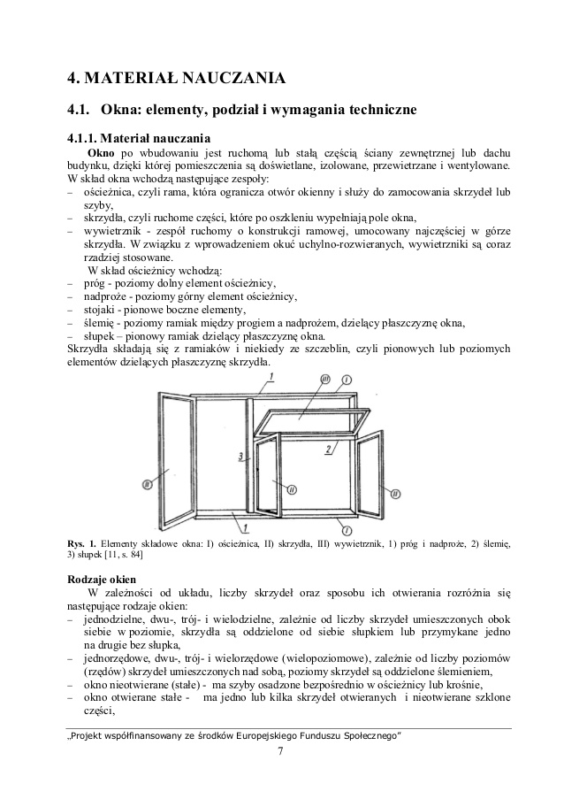
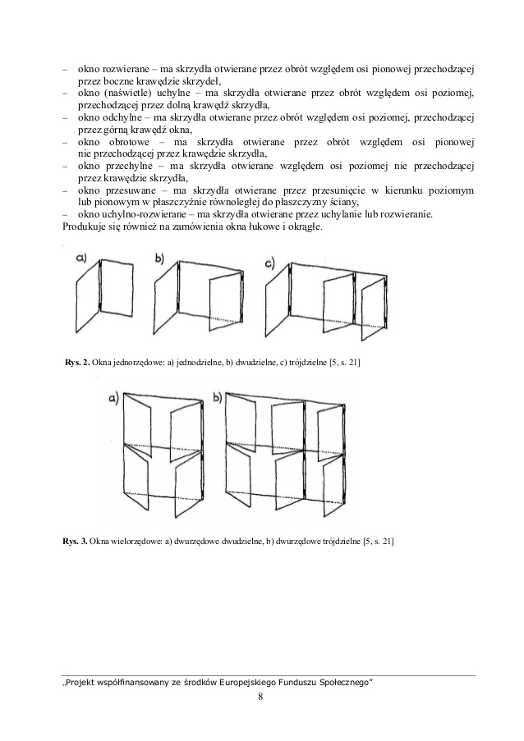
Okna w uytkowaniu powinny być funkcjonalne, bezpieczne, wytrzymałe (np. na wiatr) i
trwałe. Wielkoć okien zaley od wymaganego natenia owietlenia w danym pomieszczeniu.
W pomieszczeniach przeznaczonych na pobyt ludzi stosunek powierzchni okien (w wietle
ocienicy) do powierzchni podłogi powinien wynosić nie mniej ni 1: 8 i nie wicej ni 1: 5.
Podstawowe parametry techniczne wynosz:
− współczynnik infiltracji powietrza  = 0,5÷1,0 m
3
/h⋅m daPa
2/3
do pomieszcze z wentylacj
grawitacyjn, = 0,3 m
3
/(hm daPa
2/3
) do pomieszcze z wentylacj mechaniczn,
− izolacyjnoć cieplna dla budynków mieszkalnych i zamieszkania zbiorowego:
U≤2,6 W/(m
2
⋅K) w I, II, III strefie klimatycznej; U ≤ 2.0 W/(m
2
⋅K) w IV, V strefie
klimatycznej,
− izolacyjnoć cieplna dla budynków uytecznoci publicznej: U ≤ 2,3 W/(m
2
⋅K) przy
t
i
>16û C, U ≤ 2,6 W/(m
2
⋅K) przy 8û C< t
i
≤ 16û C,
− izolacyjnoć akustyczna wg PN-87/B-02151/03 oraz PN-B 02151-3:1999,
− szczelnoć na wod opadow według instrukcji ITB nr 224.
Wymagana wilgotnoć uytkowa dla stolarki budowlanej wewntrznej wynosi 10÷12%,
dla stolarki zewntrznej 12÷16%.
Okna: elementy, podział i wymagania techniczne

4.1.1. Materiał nauczania
Okno po wbudowaniu jest ruchom lub stał czci ciany zewntrznej lub dachu
budynku, dziki której pomieszczenia s dowietlane, izolowane, przewietrzane i wentylowane.
W skład okna wchodz nastpujce zespoły:
− ocienica, czyli rama, która ogranicza otwór okienny i słuy do zamocowania skrzydeł lub
szyby,
− skrzydła, czyli ruchome czci, które po oszkleniu wypełniaj pole okna,
− wywietrznik - zespół ruchomy o konstrukcji ramowej, umocowany najczciej w górze
skrzydła. W zwizku z wprowadzeniem okuć uchylno-rozwieranych, wywietrzniki s coraz
rzadziej stosowane.
W skład ocienicy wchodz:
− próg - poziomy dolny element ocienicy,
− nadproe - poziomy górny element ocienicy,
− stojaki - pionowe boczne elementy,
− lemi - poziomy ramiak midzy progiem a nadproem, dzielcy płaszczyzn okna,
− słupek – pionowy ramiak dzielcy płaszczyzn okna.
Skrzydła składaj si z ramiaków i niekiedy ze szczeblin, czyli pionowych lub poziomych
elementów dzielcych płaszczyzn skrzydła.

Okna: elementy, podział i wymagania techniczne

4.1.1. Materiał nauczania
Okno po wbudowaniu jest ruchom lub stał czci ciany zewntrznej lub dachu
budynku, dziki której pomieszczenia s dowietlane, izolowane, przewietrzane i wentylowane.
W skład okna wchodz nastpujce zespoły:
− ocienica, czyli rama, która ogranicza otwór okienny i słuy do zamocowania skrzydeł lub
szyby,
− skrzydła, czyli ruchome czci, które po oszkleniu wypełniaj pole okna,
− wywietrznik - zespół ruchomy o konstrukcji ramowej, umocowany najczciej w górze
skrzydła. W zwizku z wprowadzeniem okuć uchylno-rozwieranych, wywietrzniki s coraz
rzadziej stosowane.
W skład ocienicy wchodz:
− próg - poziomy dolny element ocienicy,
− nadproe - poziomy górny element ocienicy,
− stojaki - pionowe boczne elementy,
− lemi - poziomy ramiak midzy progiem a nadproem, dzielcy płaszczyzn okna,
− słupek – pionowy ramiak dzielcy płaszczyzn okna.
Skrzydła składaj si z ramiaków i niekiedy ze szczeblin, czyli pionowych lub poziomych
elementów dzielcych płaszczyzn skrzydła.
Okna: elementy, podział i wymagania techniczne

4.1.1. Materiał nauczania
Okno po wbudowaniu jest ruchom lub stał czci ciany zewntrznej lub dachu
budynku, dziki której pomieszczenia s dowietlane, izolowane, przewietrzane i wentylowane.
W skład okna wchodz nastpujce zespoły:
− ocienica, czyli rama, która ogranicza otwór okienny i słuy do zamocowania skrzydeł lub
szyby,
− skrzydła, czyli ruchome czci, które po oszkleniu wypełniaj pole okna,
− wywietrznik - zespół ruchomy o konstrukcji ramowej, umocowany najczciej w górze
skrzydła. W zwizku z wprowadzeniem okuć uchylno-rozwieranych, wywietrzniki s coraz
rzadziej stosowane.
W skład ocienicy wchodz:
− próg - poziomy dolny element ocienicy,
− nadproe - poziomy górny element ocienicy,
− stojaki - pionowe boczne elementy,
− lemi - poziomy ramiak midzy progiem a nadproem, dzielcy płaszczyzn okna,
− słupek – pionowy ramiak dzielcy płaszczyzn okna.
Skrzydła składaj si z ramiaków i niekiedy ze szczeblin, czyli pionowych lub poziomych
elementów dzielcych płaszczyzn skrzydł

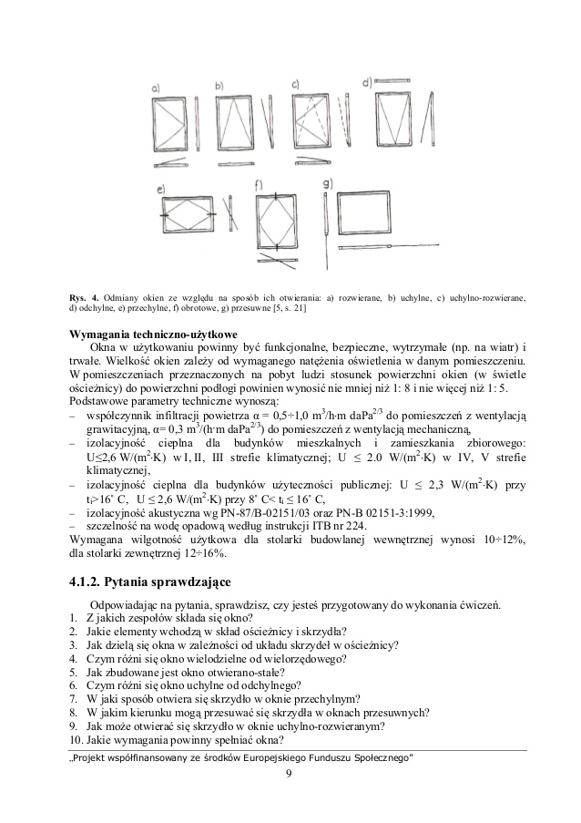

Zajęcia w dniu 31.03.2020

Technologia systemów suchej zabudowy – zajęcia praktyczne.
Temat꞉ Montaż profili ścian działowych.
Zadanie do wykonania.
Opisz w kolejności etapy wykonania pojedynczej konstrukcji z jednowarstwowym poszyciem płytami gipsowo – kartonowymi.

Zajęcia w dniu 31.03.2020

Technologia systemów suchej zabudowy.
Temat: Rodzaje i przyczyny uszkodzeń okładzin ściennych w systemach suchej zabudowy.

Pęknięcia w ścianach z płyt gipsowo-kartonowych

Płyty gipsowo-kartonowe są wykorzystywane przy wznoszeniu rozmaitych elementów budowlanych, takich jak ściany działowe lub sufity podwieszane. Służą do wykończenia poddaszy, umożliwiają ciekawe rozwiązania aranżacyjne – konstruowanie półek, oświetlonych wnęk, a także połączeń ścian z meblami.
Niepokój mieszkańców pomieszczeń, w których zastosowano płyty g-k, budzą pojawiające się pęknięcia w miejscach połączeń płyt, a także rozmaite rysy na ich powierzchni. Przyczyn uszkodzeń można dopatrywać się w naturalnym osadzaniu się gruntu pod budynkiem lub wadliwej konstrukcji fundamentów, jednak najczęstszą przyczyną uszkodzeń są błędy montażowe oraz niewłaściwie dobrany rodzaj płyt g-k.
Najczęstszymi przyczynami pęknięć płyt gipsowo-kartonowych są błędy popełnione podczas montażu oraz niewłaściwie dobrany rodzaj płyt.
Mikropęknięcia, które nie przekraczają kilku milimetrów i nie powiększają się, można pominąć, obserwując jedynie ich stan. Większe rysy mogą niepokoić. Powiększające się uszkodzenia wymagają zasięgnięcia porady specjalisty, który ustali sposób naprawy.

Najczęstsze błędy w montażu płyt g-k
- Zamontowanie płyt g-k bez pozostawienia między nimi koniecznej szczeliny. Brak miejsca dla materiału wypełniającego to powód dużych naprężeń, których nie wyeliminuje zastosowanie taśm zbrojących. Spoinowanie należy przeprowadzić przy użyciu plastycznych i twardych materiałów. Tworzą one całość z odpowiednim zbrojeniem. Tak wykonany montaż zapobiega wystąpieniu pęknięć.
- Pominięcie zbrojenia w miejscach, które są szczególnie wrażliwe na pęknięcia. W przypadku płyt g-k zbrojenie stanowi elastyczna taśma, wykonana z włókna szklanego.
Prawidłowe połączenie płyt wymaga zastosowania masy szpachlowej lub gładzi. Na mokrą płytę nakleja się taśmę zbrojeniową tak, by środek przebiegał wzdłuż łączenia. Następnie należy wycisnąć resztki powietrza i pozostawić do wyschnięcia. Kolejnym etapem jest zastosowanie gładzi szpachlowej wyrównującej całość. Zalecane jest nałożenie tylu warstw gładzi szpachlowej, aż zostanie zupełnie przykryta siateczka z włókna szklanego. Każda kolejna warstwa powinna być nakładana po wyschnięciu poprzedniej.
- Niewłaściwe spoinowanie płyt przy użyciu taśmy papierowej lub flizeliny z włókna szklanego. Montowanie wymaga wprawy. Taśma powinna zostać odpowiednio nawilżona. Należy ją nakładać na masę szpachlową znajdującą się na połączeniu płyt. Zwrócenie uwagi na całość taśmy i umiejscowienie jej pomiędzy warstwami gładzi szpachlowej jest warunkiem poprawności montażowej.
- Niewłaściwa temperatura w pomieszczeniu. Nie powinno się wykonywać szpachlowania połączeń płyt g-k w pomieszczeniu o temperaturze poniżej +10 stopni Celsjusza.
- Niewłaściwa wilgotność otoczenia to jedna z najczęstszych przyczyn pęknięć. Po wykonaniu szpachlowania należy zadbać, by wysychająca masa nie była narażona na gwałtowne zmiany wilgotności powietrza.
- Nieumiejętne nałożenie masy szpachlowej wiąże się z dopuszczeniem powietrza pod warstwy gipsu. Dla uniknięcia błędów należy przestrzegać instrukcji umieszczonej na opakowaniu mas szpachlowych.
- Pominięcie miejsc dylatacyjnych przenoszących obciążenia, a tym samym zapobiegających pękaniu płyt. Szczeliny powinny zostać umieszczone co 10 metrów.
- Szpachlowanie wilgotnych płyt g-k. Płyty powinny być przechowywane w suchych pomieszczeniach, w pozycji poziomej i odseparowane od podłoża przy pomocy palet lub drewnianych podkładów.

Sufit podwieszany
Montaż sufitów podwieszanych wymaga szczególnej uwagi. Najczęstsze usterki montażowe dotyczą niewłaściwego rozwiązania konstrukcyjnego. Istotne jest wykorzystanie materiałów montażowych pochodzących od konkretnego producenta, co ułatwia pracę, a także zapobiega ewentualnym problemom reklamacyjnym. Błędy dotyczą niewłaściwych rusztów i zawiesin, które są ich uzupełnieniem.
Bezpieczeństwo użytkowników zależy od właściwego doboru elementów kotwiących całą konstrukcję. Nieprawidłowo dobrane są przyczyną uszkodzenia płyt oraz mogą zagrozić życiu ludzi, jeśli zostaną wykorzystane kotwienia z tworzyw sztucznych lub w postaci kołków rozporowych. Jedynymi dopuszczalnymi są kotwy metalowe.
Zbytnie obciążenia sufitów również prowadzą do pęknięć płyt g-w. Żyrandole oraz inne dodatkowe elementy sufitowe należy zamontować na stropie, a nie do płyt, które mogą zostać uszkodzone pod wpływem nadmiernego obciążenia.
Pytania sprawdzające.
- Jakie uszkodzenia mogą powstawać na powierzchni okładzin ściennych.
- Jakie błędy można popełnić w trakcie wykonania montażu okładzin ściennych.

